Агуулга

Судалгааны зорилго
Судалгааны агуулга............................................................................................................................2
НЭГ. ОЙЛГОЛТ, ТОДОРХОЙЛОЛТ.......................................................................3-4
ХОЁР. ОНОЛЫН ХЭСЭГ........................................................................................5
ГУРАВ. СУДАЛГААНЫ ХЭСЭГ.............................................................................6-29
3.1. Малтай өрх, малчдын тоо тэдний соёл ахуйн үзүүлэлтүүд................. ....6-8
3.1.1 Малтай өрх, малчдын тоо
3.1.2 Малчдын соёл ахуйн үзүүлэлтүүд

3.2. Мал тэжээвэр амьтдын тоо, бүтэц...........................................................9-21

3.2.1 Малын тоо, бүтэц

3.2.2 Хувийн малын тоо

3.2.3 Малын бүлэглэлт

3.2.4 Хээлтэгч, хээлтүүлэгч малын тохироо

3.2.5 Төл бойжилт

3.2.6 Том малын зүй бус хорогдол

3.2.7 Малын хэрэглээний зарлага, сүргийн бүтэц

3.3. Малын бэлчээр, тэжээлийн хүрэлцээ, хангамж...................................21-25

3.3.1 Бэлчээрийн хүрэлцээ, малын тэжээлийн үйлдвэрлэлт, хангамж

3.3.2 Шинээр гаргасан худгийн тайлан

3.3.3 Засварласан худгийн тайлан

3.4. Газар тариалангийн үйлдвэрлэл..............................................................25-26

3.5.Мал эмнэлгийн үйлчилгээ...........................................................................27
3.6. Улс, бүсэд эзлэх байр суурь......................................................................28-29
ДҮГНЭЛТ, САНАЛ....................................................................................................30
МЭДЭЭЛЛИЙН ЭХ ҮҮСВЭР....................................................................................31

СУДАЛГААНЫ ЗОРИЛГО

“Дорнод аймгийн хөдөө аж ахуй сэдэвт энэхүү судалгааны зорилго нь мал аж ахуйн салбарын ирээдүйн хөгжил, малчдын амьжиргааны талаар бодлого, малын тооны өсөлт өөрчлөлт, бүтэц, малын төллөлт, үржлийн байдал, зүй бус хорогдол, сувайралт, хээл хаялт, бэлчээрийн даац хүрэлцээ, тэжээвэр амьтад, хээлтэгч, хээлтүүлэгч, түүний тохироо болон малтай өрх, малчдын нийгмийн байдал, малын тооны өсөлт бууралтанд нөлөөлсөн үзүүлэлтүүд болон хөдөө аж ахуйн салбарын цаашдын чиг хандлагыг тодорхойлрхыэ зэрэгцээ манай улсын мал аж ахуйн үйлдвэрлэлд аймгийн эзлэх байр суурийг харуулсан мэдээллээр аймгийн удирдлагууд болон хэрэглэгчдийг хангах зорилготой юм.

СУДАЛГААНЫ АГУУЛГА
Манай улсын эдийн засгийн гол үндэс болсон бэлчээрийн мал аж ахуйн салбар нь эдийн засаг, хөдөлмөр эрхлэлт, экспортын орлогод гол байр суурь эзэлсэн хэвээр байна.

Мал аж ахуйн салбар нь хүн амыг мах сүү, цагаан идээ зэрэг хүнсний бүтээгдэхүүнээр, боловсруулах үйлдвэрүүдийг түүхий эдээр хангах үндсэн эх булаг болохын зэрэгцээ манай улсын эдийн засгийн хөгжилд хөдөө аж ахуйн салбар, үүн дотроо мал аж ахуйн салбар, үүн дотроо мал аж ахуйн салбар чухал үүрэг гүйцэтгэсээр байна.

НЭР ТОМЬЁОНЫ ТОВЧ ТАЙЛБАР, ТОДОРХОЙЛОЛТ

Малтай өрх. Малыг ахуй амьдралдаа туслах чанарын үүрэгтэй өсгөн үржүүлдэг өрх

Малчин өрх. Жилийн 4 улирлын туршид малаа маллаж, малын ашиг шим нь тэдний амьжиргааны эх үүсвэр болж байгаа өрх

Малчид. Жилийн 4 улирлын туршид мал аж ахуй эрхэлж, малын ашиг шим нь тэдний амьжиргааны эх үүсвэр болж байгаа 16 ба түүнээс дээш насны хүмүүсийг хэлнэ.

Бодод шилжүүлэх коэффициент:
1 адуу, үхэр - 1 бод
1 тэмээ - 1.5 бод
6 хонь - 1 бод
8 ямаа - 1 бод
Бодод шилжүүлэх коэффициентийг таван төрлийн малыг нэг төрлийн малд шилжүүлэн малын өсөлт, бууралтыг гаргах, үр ашгийг тооцоход ашиглана.

Бог малд буюу хонин толгойд шилжүүлэх коэффициент:
1 тэмээ - 5 хонь
1 адуу - 7 хонь
1 үхэр - 6 хонь
1 хонь - 1 хонь
1 ямаа - 0.9 хонь
Хонин толгойд шилжүүлэх коэффициентийг малын тэжээлийн хүрэлцээ, хангамж, бэлчээрийн даацыг тодорхойлон гаргахад ашиглана.
Нас гүйцсэн мал. Малын төрөл бүр дээр дараах насны малыг хамруулна.
Тэмээ - 4 настай, 5 ба түүнээс дээш настай
Адуу - 3 настай, 4 ба түүнээс дээш настай
Yхэр - 2 настай, 3 ба түүнээс дээш настай
Бог мал - тухайн жилийн төл малаас бусад насны мал
Өсвөр насны мал
Тэмээ-Өмнөх оны төл, 2, 3 настай
Адуу- Өмнөх оны төл, 2 настай
Yхэр- Өмнөх оны төл
Төл мал. Тухайн жилийн төлийг хэлнэ.
Бэлэн хээлтэгч. Малын төрөл бүр дээр нас гүйцсэн эм малыг хамруулна.
Малын тоо, толгойн өсөлт. Оны эцсийн малаас оны эхний малыг хасч, малын тооны өөрчлөлтийг тоогоор илэрхийлнэ. Оны эцсийн малын тоог оны эхний малын тоонд харьцуулан 100-гаар үржүүлж, өсөлт, бууралтыг хувиар илэрхийлнэ.

Малын өсөлтийн орлого тал нь төл бойжилт, зарлага тал нь хэрэглээний зарлага, том малын зүй бус хорогдол байна.
Төллөлтийн хувь. Төллөсөн хээлтэгчийн тоог оны эхний хээлтэгчийн тоонд харьцуулан, 100 –гаар үржүүлэн тооцно.
Бойжилтын хувь. Бойжсон төлийн тоог нийт гарсан төлийн тоонд харьцуулан 100–гаар үржүүлэн тооцно.
100 эхээс бойжуулсан төл. Бойжуулсан төлийн тоог оны эхний хээлтэгч малын тоонд харьцуулан 100-гаар үржүүлэн тооцно.
Хээлтэгч, хээлтүүлэгчийн тохироо. Хээлтэгч малын тоог хээлтүүлэгч малын тоонд харьцуулж, тооцно.

1 хээлтүүлэгчид ногдох хээлтэгчийн тооны норм нь:
Буур - 20-25
Азарга - 12-15
Бух - 35-45
Хуц, ухна - 25-30
Том малын зүй бус хорогдолд өвчний (халдвартай, халдваргүй) хорогдол, гэнэтийн аюулын (цас, зуд, үер ус, гал түймэр, аянга цахилгаан зэрэг) хорогдол, бусад шалтгааны (малын хариулга, арчилгаа маллагаатай холбогдон гарсан) хорогдлыг хамруулна.

Оны эхний малд том малын зүй бус хорогдлын эзлэх хувь. Зүй бусаар хорогдсон том малын тоог оны эхний малын тоонд харьцуулан 100-гаар үржүүлэн тооцно.
Малын хэрэглээний зарлага. Оны эхний малын тоон дээр бойжуулсан төлийг нэмж, том малын зүй бус хорогдол, оны эцсийн малын тоог хасч, тооцно.
Малын хашааны хангамж. Хашааны хангамжийг гаргахдаа хашааны багтаамжийг малын тоонд харьцуулж тооцно. Бод малын хашааны хангамжийг гаргахдаа бодын хашааны багтаамжийг үхрийн тоонд, харин бог малынхыг богийн хашааны багтаамжийг бог малын /хонь, ямааны/ тоонд харьцуулж тооцно.
Тэжээл хангамж. Тэжээлийн хангамжийг гаргахдаа тэжээлийн нэгжид шилжүүлсэн тэжээлийн хэмжээг хонин толгойд шилжүүлсэн малын тоонд харьцуулан тооцно. Малын тэжээлийн хангамж, бэлчээрийн даацыг гаргахдаа малыг хонин толгойд шилжүүлснээр тооцно.
Тэжээлийн нэгжид шилжүүлэх коэффициент. Бэлтгэсэн тэжээл нь илчлэг, чанарын байдлаараа харилцан адилгүй байдаг учраас нэг тэжээлийн нэгжид шилжүүлж
тэжээлийн хангамжийг гаргана. Yүний тулд:
Хадлан өвс - 0.45
Таримал тэжээл - 0.35
Даршны ургамал - 0.25
Гар тэжээл, хужир шүү - 1.00
Төмс ногооны хаягдал - 0.22
Yр тарианы хаягдал - 0.90
Лай - 0.40
Сүрэл - 0.25 гэсэн итгэлцүүрүүдийг ашиглан тэжээлийн нэгжид шилжүүлнэ.
Малын тэжээлийн ангилал. Малын тэжээлийг ургамлын гаралтай, амьтны гаралтай, эрдэс тэжээлийн гаралтай гэж ангилна.
• Ургамлын гаралтай тэжээлд өвс, сүрэл, үр тариа, буурцгийн төрлийн ургамал
багтах бөгөөд бүдүүн, хүчит, шүүст тэжээл гэж ангилна.
1. Бүдүүн тэжээл - өвс, сүрэл, нэг наст ба олон наст өвс орно.
2. Хүчит тэжээл - үр тариа, үр тарианы хаягдал, вандуй, буурцаг орно.
3. Шүүст тэжээл - Бүх төрлийн дарш, төмс ногооны хаягдал орно.
• Амьтны гаралтай тэжээлд яс, цусны гурил зэрэг орно.
• Эрдэс тэжээлд давс, хужир шүү орно.

ОРШИЛ

Хөдөө аж ахуйн салбарын үйл ажиллагаа нь бусад хүчин зүйлээс илүүтэйгээр байгаль, цаг агаараас хамааралтай бөгөөд үйлдвэрлэсэн бүтээгдэхүүн нь үндсэндээ хүн амын хүнсний хэрэглээ, боловсруулах үйлдвэрлэлийн болон үйлчилгээний салбарын түүхий эдийн хэрэглээг хангахад зориулагддаг.

Дэлхийн олон улс орнуудын нэгэн адил манай улсын эдийн засгийн хөгжилд хөдөө аж ахуйн салбар нь ихээхэн чухал байр эзэлдэг салбарын нэг юм. Энэ удаагийн танилцуулгад мал аж ахуйн, газар тариалангийн салбарын 2013 оны төлөв байдлыг нэгтгэн тусгав.

“Монгол Улсын Үндсэн хууль”-нд “Мал сүрэг”-ийг үндэсний баялаг мөн гэж хуульчлан зааж, мал тооллогыг улсын хэмжээнд жил бүр зохион байгуулж, үр дүнг нь макро түвшинд хийгддэг тооцоо, судалгаанд ашиглаж, салбарын талаар удирдлагын шийдвэр гаргах мэдээллийн гол эх үүсвэр болгон ашиглаж байна.

‘’Статистикийн тухай“ Монгол Улсын хуулийн 7 дугаар зүйлийн 1 дэх заалт, Монгол Улсын Засгийн газрын 2003 оны 224 дүгээр тогтоолын дагуу Үндэсний Статистикийн хороо мал, тэжээвэр амьтад, тэжээлийн тооллогыг 2013 оны 12 дугаар сарын 7-ноос 17-ны өдрүүдэд улсын хэмжээнд зохион байгуулж явуулав.

Энэхүү танилцуулгад 2013 оны мал тооллогын дүнг нэгтгэн дүгнэснээс гадна мал эмнэлгийн арга хэмжээ, шинээр гаргасан, сэргээн засварласан худаг, уст цэг, малжуулалтын талаархи мэдээллийг тусган оруулав.
Түүнчлэн уг танилцуулгад газар тариалангийн салбарын үндсэн үзүүлэлтүүд болох тариалсан талбай, хураасан ургац, га-гийн ургацын талаарх мэдээллийг жилийн дүнгээр нэгтгэн тусгасан болно.
Манай аймгийн хөдөө аж ахуйн салбарын өнөөгийн байдалд дүгнэлт хийж, цаашид авч хэрэгжүүлэх арга хэмжээг боловсруулах, төлөвлөхөд энэхүү танилцуулга, судалгааны материал суурь мэдээлэл нь болно гэдэгт итгэж байна.

III.1 МАЛТАЙ ӨРХ, МАЛЧДЫН ТОО
ТЭДНИЙ СОЁЛ АХУЙН ҮЗҮҮЛЭЛТҮҮД

3.1.1 Өрх, малчдын тоо, насны бүтэц

Дорнод аймагт 2013 онд нийт 22105 өрх тоологдсоны дотор малтай өрх 5911 буюу 26,7 хувийг эзэлж байна. Үүний дотор 3738 малчин өрх мал аж ахуйн үйлдвэрлэл эрхэлж, үүнд 7377 малчид ажиллаж байна. 2013 онд малтай өрх өмнөх оноос 92-оор, малчин өрхийн тоо 6-аар өсч, малчдын тоо 445-аар буурсан байна.
Аймгийн хэмжээний нийт өрхийн 26,7 хувийг хувийн малтай өрх эзэлж байгаа ба энэ нь 2012 онтой харьцуулахад 0.1 пунктээр өссөн байна.
Насны бүлгээр нь авч үзвэл 38,5 хувь нь 16-34 насны, 52,4 хувь нь 35-60 насны, 9,1 хувь нь тэтгэврийн насны хүмүүс болно.
Малчин өрхийн тоог сумдаар графикаар харуулбал:

зураг 1
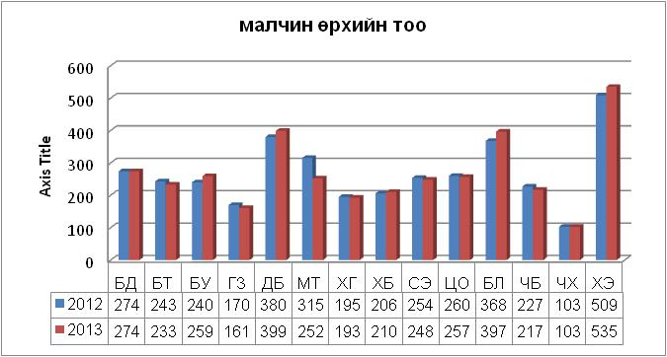

Дээрх хүснэгтээс харахад малчин өрхийн тоо өмнөх оноос хамгийн их буурсан нь Матад, Чойбалсан, Чойбалсан сумдад 4,1- 20 хувь буюу 10 - 63 өрхөөр буурч, Баян-Уул, Хэрлэн, Дашбалбар сумдад 5-7,9 хувь буюу 19-29 өрхөөр өссөн байна.
Аймгийн дүнгээр авч үзвэл 2013 онд мал бүхий өрх 1.6 хувь буюу 92-оор өсч, малчин өрхийн тоо 0.2 хувь буюу 6 өрхөөр буурчээ. Харин мал аж ахуйн салбарт үйлдвэрлэл эрхэлж байгаа 7822 малчид ажиллаж байна.
Мал бүхий өрхийн тоо Баяндун, Матад, Халхгол, Сэргэлэн, Цагаан-Овоо сумдад өмнөх оноос 2-20 өрхөөр буурч, бусад сумдад 2-34 өрхөөр өссөн байна.
Малчин өрхийн тоо өмнөх онтой харьцуулахад Булган, Дашбалбар, Хөлөнбуйр, Баян-Уул, Хэрлэн сумдад 4-29 өрхөөр нэмэгдэж, бусад сумдад 2-63 өрхөөр буурч, Баяндун, Чулуунхороот сумд өмнөх оны түвшинд байна.
хүснэгт 1
 | Хэмжих  нэгж | 2009 | 2010 | 2011 | 2012 | 2013 | 2013/2012
 |  |  |  |  |  |  | Хувь | Зөрүү
Малтай өрх | тоо | 6715 | 6267 | 6307 | 5819 | 5911 | 101.6 | 92
Үүнээс: малчин өрх | тоо | 4432 | 4108 | 4075 | 3744 | 3738 | 99.8 | -6
Малчдын тоо | тоо | 8501 | 8543 | 8379 | 7822 | 7377 | 94.3 | -445
Үүнээс: 16-34 насны | хүн | 3724 | 3713 | 3428 | 3085 | 2839 | 92.0 | -246
35 ба 60 нас хүртэл | хүн | 3500 | 3701 | 3976 | 4000 | 3867 | 96.7 | -133
Тэтгэвэрийн насны | хүн | 1277 | 1129 | 975 | 737 | 671 | 91.0 | -66
Насны бүтэц % | % | 100 | 100 | 100 | 100 | 100 | 100.0 | 0
Үүнээс: 16-34 насны | % | 43.8 | 43.5 | 40,9 | 39.4 | 38.5 | 97.7 | -0.9
35 ба 60 нас хүртэл | % | 41.2 | 43.3 | 47,5 | 51.2 | 52.4 | 102.3 | 1.2
Тэтгэвэрийн насны | % | 15.0 | 13.2 | 11,6 | 9.4 | 9.1 | 96.8 | -0.3

2013 онд мал аж ахуйн салбарт ажиллаж байгаа малчдын тоо өмнөх оноос 5,7 хувь буюу 445-р буурсан байна. Сумдаар авч үзвэл малчдын тоо Баяндун, Булган, Баян-Уул, Хэрлэн сумдад 9-43 малчнаар өсч, бусад сумдад 1-264 малчнаар буурсан байна.
зураг 2

Насны бүтцийг 2009 онтой харьцуулж үзэхэд 35-60 насны малчдын тоо 27.2 хувиар өсч 60-с дээш буюу тэтгэврийн насны малчдын тоо 39.3 хувиар буурсан үзүүлэлттэй байна.

3.1.2 Малчдын соёл ахуйн зарим үзүүлэлтүүд
Малчдын ахуй соелын үзүүлэлт нь малчдын амьжиргааг илэрхийлдэг гол үзүүлэлт билээ. Манай аймгийн хувьд 2013 оны жилийн эцсийн мал тооллогоор нийт малчин өрхийн 80,2 хувь нь цахилгааны эх үүсвэртэй, 73,2 хувь нь телевизортой, 36,9 хувь нь автомашинтай, 37,0 хувь нь мотоцикльтой, 9,6 хувь нь трактортай байна.
Хүснэгт 2
 | Өрхийн тоо |  |  |  |  | Малчин өрхийн тоонд эзлэх хувь
 | 2009 | 2010 | 2011 | 2012 | 2013 | 2009 | 2010 | 2011 | 2012 | 2013
Цахилгаантай | 4510 | 3908 | 4105 | 3080 | 2998 | 101.7 | 95.1 | 99.2 | 82.3 | 80.2
Телевизортой | 3140 | 3518 | 3061 | 2723 | 2737 | 70.8 | 85.6 | 75.1 | 72.7 | 73.2
Автомашинтай | 879 | 1075 | 1414 | 1475 | 1316 | 19.8 | 26.2 | 34.7 | 39.4 | 35.2
Мотоцикльтой | 1644 | 1668 | 1874 | 1771 | 1357 | 37 | 40.6 | 45.9 | 47.3 | 36.3
Трактортой | 309 | 352 | 374 | 423 | 360 | 6.9 | 8.6 | 9.2 | 11.3 | 9.6

Нийт малчин өрхөд цахилгаан үүсгүүртэй, телевизортой, автомашинтай,
мотоцикльтой малчин өрхийн эзлэх хувь

Зураг 3

2012 онтой харьцуулахад цахилгааны эх үүсвэртэй өрхийн тоо 82, автомашинтай өрх 97, мотоцикльтой өрх 387-оор, трактортой өрх 63-оор тус тус буурч телевизортой өрхийн тоо 14-өөр өссөн үзүүлэлттэй байна. Соёлын үзүүлэлт буурсан шалтгаан нь малтай өрх, малчин өрхийн тоо буурсантай холбоотой юм.
III.2 МАЛ ТЭЖЭЭВЭР АМЬТДЫН ТОО, БҮТЭЦ

3.2.1 Малын тоо, бүтэц

2013 онд өмнөх оноос нийт малын тоо 1.1 хувь буюу 12.9 мянган толгойгоор өссөнөөс тэмээ 5.9 хувь буюу 293 толгойгоор, ямаа 2,9 хувь буюу 10048 толгойгоор буурч, адуу 6.7 хувь буюу 10057 толгой, үхэр 4.1 хувь буюу 4959 толгой, хонь 1.4 хувь буюу 8215 толгойгоор тус тус өссөн нь манай аймгийн хувьд өмнөх жилийг бодвол цас зуд бага байсантай холбоотой юм.
Нийт малын 0.4 хувийг тэмээ, 13.2 хувийг адуу, 10.2 хувийг үхэр, 48.6 хувийг хонь, 27.6 хувийг ямаа эзэлж байна.
Хэрлэн, Чулуунхороот сумдын малын тоо 6628-842 толгой малаар өсч, Матад, Халхгол сумдын малын тоо 398-28017 толгойгоор буурсан байна. Сэргэлэн сум 5 төрлөөрөө малаа өсгөсөн байна.
Хүснэгт 3
Малын төрөл | 2009 | 2010 | 2011 | 2012 | 2013 | 2013/2012
 |  |  |  |  |  | Хувь | Зөрүү
Тэмээ | 6374 | 5965 | 5557 | 5007 | 4714 | 94.1 | -293
Адуу | 140053 | 136299 | 144102 | 150845 | 160902 | 106.7 | 10057
Үхэр | 126806 | 107844 | 109684 | 119737 | 124696 | 104.1 | 4959
Хонь | 704089 | 550786 | 555359 | 584778 | 592993 | 101.4 | 8215
Ямаа | 473408 | 312388 | 335060 | 346886 | 336838 | 97.1 | -10048
Нийт малын тоо | 1450730 | 1113282 | 1149762 | 1207253 | 1220143 | 101.1 | 12890

Төлөвлөгөөт эдийн засгийн жилүүдэд ( 1961-1990 он) дунджаар 92.5 мян толгой малтай байсан бол 2013 оны байдлаар 1220.1 мянган толгойд хүрч 1.3 дахин буюу 31.9 хувиар өслөө.
Малын тоо толгой ингэж нэмэгдсэн нь таван төрлийн малын харьцаа, цаашлаад сүргийн бүтцэд ихээхэн өөрчлөлт гарсан байна.
1961 онд бог мал нийт сүргийн 77.9 хувийг эзэлж байсан ба үүний дотор хонь 68.1 хувь, ямаа 9.8 хувийг эзэлж байсан бол 2013 онд бог мал 76.2 хувийг эзэлж тухайн онтой харьцуулахад бог малын хувийн жин 1.2 пунктээр буурч, хонь 48.6 хувь ямаа 27.6 хувийг эзэлж байгаа нь ямаан сүргийн эзлэх хувийн жин 17.8 пунктээр нэмэгдэж, хонин сүргийн эзлэх хувийн жин 19.5 пунктээр буурсан нь сүүлийн жилүүдэд ноолуурын үнэ өсч байгаатай холбоотой малчид ямааг ихээр өсгөх болсон байна.
Нийт сүрэгт таван төрлийн малын эзлэх хувь
Хүснэгт 4
 | 2009 | 2010 | 2011 | 2012 | 2013
Бүгд | 100.0 | 100.0 | 100.0 | 100.0 | 100.0
Тэмээ | 0.4 | 0.5 | 0.5 | 0.4 | 0.4
Адуу | 9.7 | 12.2 | 12.5 | 12.5 | 13.2
Үхэр | 8.7 | 9.7 | 9.5 | 9.9 | 10.2
Хонь | 48.5 | 49.5 | 48.3 | 48.4 | 48.6
Ямаа | 32.6 | 28.1 | 29.1 | 28.7 | 27.6

1951-1990 оны 39 жилийн дунджаар манай аймагт тэмээний тоо толгой 17.9 мянгад хүрч байсан бол 1990-2013 оны дунжаар авч үзэхэд 6.5 мянган толгойд хүрч 2.7 дахин буурсан байна.
Доорх хүснэгтээс харахад сүүлийн 62 жилийн хугацаанд тэмээний тоо толгой дунджаар 3.9 дахин буурсан байхад ямааны тоо 4.2 дахин нэмэгджээ.
Үүний дунд бог малын 11.2 хувийг эзэлж байсан ямааны тоо 37.0 хувийг эзлэх болсон байна.
Ямааны тоо толгойн эрс өсөлт 2004 оноос эхэлж, 1998 онд 116.2 мян.толгой байсан бол 2004 онд 234.3 мян.толгой болж даруй 2 дахин нэмэгдсэн нь ноолуур үнэд орсонтой холбоотой гэж үзэж байна.

Малын жилийн дундаж тоо толгой
Хүснэгт 5
Малын төрөл | 1951-1970 оны дундаж | 1971-1990 оны дундаж | 1991-2010 оны дундаж | 2011-2013 оны дундаж | 1971-1990* % 1951-1970* | 1991-2010* % 1951-1970* | 2011-2013*% 1951-1970*
Бүгд | 962954 | 1013006 | 865404 | 1192386 | 105.2 | 89.9 | 123.8
Тэмээ | 20037 | 15785 | 6859 | 5092 | 78.8 | 34.2 | 25.4
Адуу | 98564 | 93796 | 109256 | 50650 | 95.2 | 110.8 | 51.4
Үхэр | 113608 | 118720 | 117021 | 118039 | 104.5 | 103.0 | 103.9
Хонь | 644940 | 731837 | 456899 | 577710 | 113.5 | 70.8 | 89.6
Ямаа | 81022 | 53172 | 175404 | 339595 | 65.6 | 216.5 | 419.1

Хамгийн олон малтай Дашбалбар сум 163.4 мян.толгой, хамгийн цөөн малтай Халхгол сум 35.7 мян.толгой мал тоолуулсан байна.
Өнгөрсөн онд Халхгол суманд цас их орж зудын байдалд байсан ба аймгийн хэмжээний нийт хорогдлын 51.8 хувь буюу 24.8 мянган толгой мал хорогдсон нь малын тооны бууралтанд нөлөөллөө.

Малын тоо, сумдаар
Зураг 4
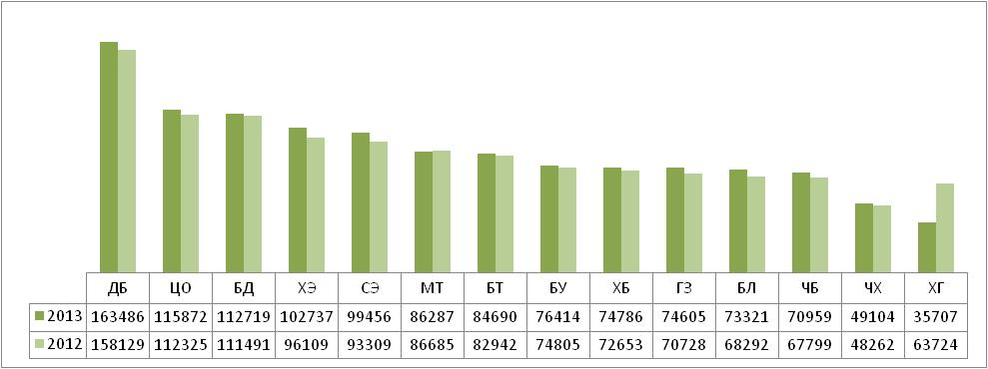

Малын тоо толгойг сумдаар өмнөх онтой харьцуулахад 163.4-99.4 мянган толгой мал тоолуулсан Дашбалбар, Цагаан-Овоо, Баяндун, Хэрлэн, Сэргэлэн сумдууд эхний тавд орлоо.
Аймгийн хэмжээнд нийт малын тоогоор Дашбалбар сум, тэмээгээр Баянтүмэн сум, адуугаар Дашбалбар сум, үхрээр Хэрлэн сум, хонь, ямаагаар Дашбалбар сум тус тус тэргүүлж байна.
Сэргэлэн сум 5 төрөл дээр малаа өсгөсөн байна.

3.2.2 Хувийн малтай өрх, малын тоо

Хувийн малын тоо өмнөх оноос 1.2 хувь буюу 13.5 мян.толгойгоор өссөн байна. Малын төрлөөр нь авч үзвэл тэмээ 0.2 мян.толгой, ямаа 10.0 мян.толгойгоор тус тус буурч, адуу 9.9 мян.толгой, үхэр 5.8 мян.толгой, хонь 8.1 мян.толгойгоор тус тус өссөн байна.
2013 оны байдлаар хувийн аж ахуйн нийт малын 47.7 хувийг хонь, 28.3 хувийг ямаа, 13.4 хувийг адуу, 10.2 хувийг үхэр, 0.4 хувийг тэмээ эзэлж байна.

Хүснэгт 6
Он | Малтай өрхийн тоо | Бүгд | Үүнээс |  |  |  |  | Дүнд эзлэх хувь
Он | Малтай өрхийн тоо | Бүгд | Тэмээ | Адуу | Үхэр | Хонь | Ямаа | Тэмээ | Адуу | Үхэр | Хонь | Ямаа
2008 | 6877 | 1413419 | 6113 | 140885 | 118562 | 645907 | 501952 | 0.4 | 10.0 | 8.4 | 45.7 | 35.5
2009 | 6715 | 1385957 | 6202 | 135742 | 120721 | 658448 | 464844 | 0.4 | 9.8 | 8.7 | 47.5 | 33.5
2010 | 6267 | 1071300 | 5841 | 132060 | 103503 | 523254 | 306642 | 0.5 | 12.3 | 9.7 | 48.8 | 28.6
2011 | 6307 | 1103287 | 5415 | 139847 | 104636 | 524694 | 328695 | 0.5 | 12.7 | 9.5 | 47.6 | 29.8
2012 | 5819 | 1156252 | 4798 | 146369 | 114451 | 550092 | 340542 | 0.4 | 12.7 | 9.9 | 47.6 | 29.5
2013 | 5911 | 1169807 | 4576 | 156255 | 120261 | 558173 | 330542 | 0.4 | 13.4 | 10.3 | 47.7 | 28.3

Аймгийн хэмжээнд 5911 өрх 1169.8 мянган толгой малтай байгаа нь 2012 оныхоос 1.2 хувиар өссөн байна.
Мал бүхий 5911 өрхийг малын тоогоор нь бүлэглэвэл, 12.9 хувь буюу 762 өрх 10 хүртэл малтай, 14.4 хувь буюу 854 өрх 11-30 малтай, 8.7 хувь буюу 514 өрх 31-50 малтай, 15.4 буюу 913 өрх 51-100 малтай, 18.3 хувь буюу 1079 өрх 101-200 малтай, 19.9 хувь буюу 1174 өрх 201-500 малтай, 7.8 хувь буюу 460 өрх 501-999 малтай, 1.9 хувь буюу 113 өрх 1000-1499 хүртэл малтай өрх, 0.5 хувь буюу 27 өрх 1500-1499 малтай, 0.2 хувь буюу 15 өрх 2001-с дээш малтай өрх байна. (Хүснэгт )
Хүснэгтээс харахад 201-500 малтай өрх дийлэнх хувь буюу 19.9 хувийг эзэлж байна.
2013 оны байдлаар 51-100 хүртэл малтай өрхийн эзлэх хувийн жин өмнөх оныхоос 0.4 пунктээр, 101-200 хүртэл малтай малтай өрхийн эзлэх хувийн жин 0.5 пунктээр тус тус өссөн байна.
Нэг малтай өрхөд ногдох малын тоо толгойн тоогоор 198 болов.

3.2.3 Малтай өрхийн малын бүлэглэлт
Хүснэгт 7
 | Малтай өрх |  | Дүнд эзлэх хувь |  | Малын тоо
 | 2012 | 2013 | 2012 | 2013 | 2012 | 2013
ДҮН | 5819 | 5911 | 100 | 100 | 1156336 | 1169807
10 хүртэл малтай | 742 | 762 | 12.8 | 12.9 | 4089 | 4219
11-30 | 850 | 854 | 14.6 | 14.4 | 16628 | 16233
31-50 | 520 | 514 | 8.9 | 8.7 | 21078 | 20476
51-100 | 872 | 913 | 15.0 | 15.4 | 63992 | 66779
101-200 | 1037 | 1079 | 17.8 | 18.3 | 150536 | 156376
201-500 | 1173 | 1174 | 20.2 | 19.9 | 370414 | 368921
501-999 | 486 | 460 | 8.4 | 7.8 | 330042 | 316459
1000-1499 | 99 | 113 | 1.7 | 1.9 | 115998 | 131080
1500-2000 | 28 | 27 | 0.5 | 0.5 | 47050 | 45608
2001-ээс дээш | 12 | 15 | 0.2 | 0.3 | 36509 | 43656

2013 оны байдлаар аймгийн хэмжээнд 5911 малтай өрх 1169.8 мянган толгой малтай байгаа нь 2012 оныхоос 1.2 хувиар өссөн байна.
Иргэдийн хувийн малын тоог бүлэглэж судалбал 2012 оныхоос 10 хүртэл малтай өрхийн тоо 2.7 хувиар, 11-30 малтай өрхийн тоо 0.5 хувиар, 51-100 малтай өрхийн тоо 4.7 хувиар, 101-200 хүртэл малтай өрхийн тоо 4.1 хувиар, 201-500 малтай өрхийн тоо 0.1 хувиар, 501-999 малтай өрхийн тоо 5.3 хувиар, 1000-1499 малтай өрхийн тоо 14.1 хувиар, 1500-2000 маотай өрхийн тоо 3.6 хувиар, 2001-с дээш малтай өрхийн тоо 25.0 хувиар тус тус өсч, 31-50 малтай өрхийн тоо 1.2 хувиар буурсан байна.

Малтай нэг өрхөд ногдох малын тоо
Хүснэгт 8

Аймгийн дунджаар мал бүхий нэг өрхөд 198 толгой мал ногдож байгаа нь өмнөх оныхоос 1 толгой малаар буурсан байна. Малтай нөг өрхөд 1 тэмээ, 26 адуу, 20 үхэр, 94 хонь, 56 ямаа ногдож байна. (Хүснэгт 8)
Нэг өрхөд ногдох малын бүтцийг авч үзэхэд 75.7 хувь нь бог мал, 24.3 хувь нь бод мал байна.
Мал бүхий өрхийн дүнд дийлэнх хувийг эзэлж байгаа 201-500 хүртэл толгой малтай өрхөд дунджаар 314 толгой, 101-200 малтай нэг өрхөд 145 толгой мал ногдож байна.

3.2.4 Хээлтэгч малын тоо
Хүснэгт 9

Хээлтэгч мал нийт малын 45.2 хувийг эзэлж байгаа бөгөөд тэмээн сүргийн 38.3 хувь, адуун сүргийн 30.2 хувь, үхэр сүргийн 39.3 хувь, хонин сүргийн 48.8 хувь, ямаан сүргийн 48.1 хувийг тус тус эзэлж байна.
Хээлтэгч мал өмнөх оноос 13965 толгой буюу 2.6 хувиар өссөн ба ингэ 2.8 хувь, гүү 7.2 хувь, үнээ 3.3 хувь, эм хонь 3.5 хувиар тус тус өсч, эм ямаа 0.3 хувиар буурсан байна.

Хээлтэгч малын тоо, толгойгоор
Зураг 5
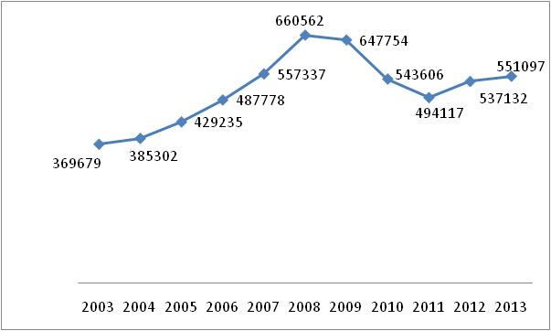
Хээлтэгч малын тоо Гурванзагал, Матад, Халхгол, Хэрлэн сумдад өмнөх оноос 99-9388 толгойгоор буурч, бусад сумдад 168-5397 толгойгоор өссөн байна.

Үржлийн нормоор бог малын нэг хээлтүүлэгчид 25-30 хээлтэгч ноогдох ёстой байтал 2013 онд нэг хуцанд 53, нэг уханд 56 хээлтэгч ноогдож байгаа нь нормоос 2 дахин өндөр байна.

Харин бод малд үржлийн нормоор нэг хээлтүүлэгчид 12-45 хээлтэгч ноогдох ёстой байтал нэг бууранд 21, азарганд 7, буханд 32 хээлтэгч ногдож байгаа нь үржлийн нормоос доогуур байна.

Хээлтүүлэгч малын тоо
Хүснэгт 10

Хээлтэгч, хээлтүүлэгч малын тохироо
Хүснэгт 11

Хээлтэгч, хээлтүүлэгч малын тохироог өмнөх онтой харьцуулахад ингэ 5.0 хувиар, эм хонь 6.0 хувиар, эм ямаа 1.8 хувиар тус тус өсч, үнээ 5.9 хувиар буурч, гүү өмнөх оны түвшинд байна.
Сүүлийн 5 жилийн дунджаас харахад 2010 онд нэг хуцанд 73 эм ямаа буюу үржлийн нормоос 2.4 дахин их хээлтэгч мал ноогдож байна.

3.2.5 Төл бойжилт

Хүснэгт 12

2013 оны байдлаар оны эхний эх малын 79.4 хувь буюу 426591 эх мал төллөж, гарсан төлийн 95.1 хувь буюу 405824 төл бойжуулав. Бойжсон төлийн тоо өмнөх оныхоос 14645 толгой буюу 3.5 хувиар буурсан байна.
Гарсан ботгоны 85.9 хувь, унаганы 96.1 хувь, тугалны 95.8 хувь, хурганы 96.1 хувь, ишигний 93.0 хувийг бойжуулсан байна.
Өмнөх онтой харьцуулахад ботго, хурга, ишиг 84-13887 толгойгоор буурч, унага, тугал 3177-3732 толгойгоор өссөн байна.
Бойжуулсан төлийг өмнөх онтой харьцуулан сумдаар авч үзвэл Баяндун, Булган, Гурванзагал, Баян-Уул, Чойбалсан, Хэрлэн сумдад 1500-6282 толгойгоор өсч, бусад сумдад 599-12464 толгойгоор буурсан байна.

Бойжуулсан төлийн тоо, толгойгоор
Зураг 6

Аймгийн дүнгээр бойжуулсан төлийн тоог өмнөх онтой харьцуулахад 3.5 хувь буюу 14645 толгойгоор буурсан байна.

Бойжуулсан төл
Хүснэгт 11

Сүүлийн 10 жилийн дундажаас харахад бойжуулсан төлийн тоо 2010 онд хамгийн бага буюу 272.9 мянган төл авсан нь 2013 онтой харьцуулахад 48.7 хувиар бага байна.
Аймгийн дүнгээр 100 эхээс 75 төл бойжуулсан нь өмнөх оноос 10 төлөөр буурсан байна. Унага, тугал 2-5 төлөөр өсч, ботго, хурга, ишиг тус бүр 8-14 төлөөр буурчээ.
100 эхээс бойжуулсан төл
Хүснэгт 12

100 эхээс бойжуулсан төлийн тоог сумдаар авч үзвэл Булган, Гурванзагал, Хэрлэн сумдад 1-7 төлөөр өсч, бусад сумдад 2-43 төлөөр буурсан байна.

100 эхээс бойжуулсан төл
Хүснэгт 7
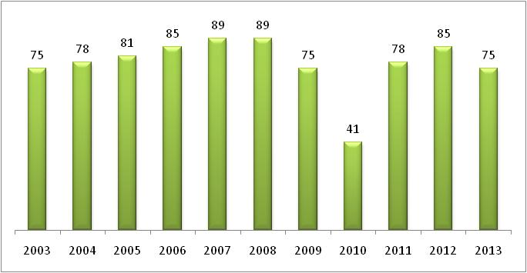

3.2.6 Том малын зүй бус хорогдол

Оны эхний нийт малын 3.9 хувьтай тэнцэх 47871 толгой мал хорогдсон нь өмнөх оноос 3.3 дахин буюу 33709 толгойгоор өссөн байна.
Нийт хорогдсон малын 33.7 хувийг ямаа, 48.6 хувийг хонь, 14.4 хувийг үхэр, 3.1 хувийг адуу, 0.2 хувийг тэмээ эзэлж байна. Нийт хорогдлын 0.6 хувь буюу 306 толгой мал өвчнөөр хорогдсон байна.
Том малын зүй бус хорогдол Баяндун, Чойбалсан сумдад 318-612 толгойгоор буурч, бусад сумдад 117-24288 толгойгоор өссөн байна. Нийт хорогдлын 51.7 хувь буюу 24777 толгой малыг Халхгол сумын хорогдол эзэлж байгаа ба тус суманд цас ихтэй өвөлжилт хүндхэн байсантай холбоотой юм.

Хүснэгт 13

Доорх графикаас харахад 2010 онд том малын хорогдол хамгийн өндөр буюу 314742 толгой мал хорогдсон нь сүүлийн 11 жилийн байдлаар хамгийн өндөр үзүүлэлт юм.

Том малын зүй бус хорогдол, оноор

Зураг 8
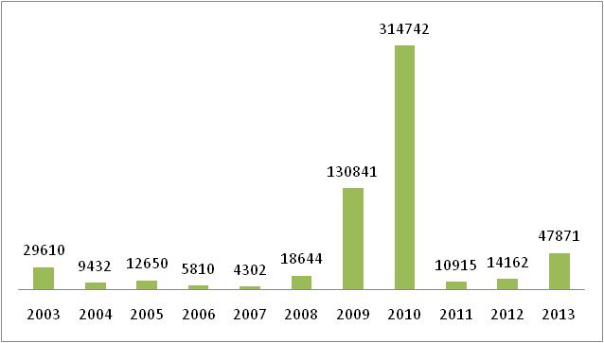

3.2.7 Малын хэрэглээний зарлага

2013 онд оны эхний нийт малын 20.4 хувьтай тэнцэх 245764 толгой малыг хэрэглээнд зарцуулсан байна. Малын хэрэглээний зарлага өмнөх оныхоос 14284 толгой буюу 6.2 хувиар өссөн байна.
Нэг малтай өрх жилд дунджаар 41 толгой малыг өөрийн болон бусдын хэрэглээнд зориулан зарцуулсан байна.

Малын хэрэглээний зарлага
Хүснэгт 14

Оны эхний малд эзлэх хувь

Оны эхний тэмээний 14.7 хувь, адууны 12.0 хувь, үхрийн 17.2 хувь, хонины 22.3 хувь, ямааны 21.9 хувийг хүнсний хэрэглээнд зарцуулсан байна.
Хэрэглээнд зарцуулсан малын 16.1 хувийг бод мал, 83.9 хувийг бог мал эзэлж байна.

Сүргийн бүтэц

2013 оны байдлаар нийт сүргийн 36.4 хувь буюу 444282 толгой нь төл өсвөр насны мал, 17.1 хувь буюу 208173 толгой нь нас гүйцсэн эр мал, 45.2 хувь буюу 551097 толгой нь хээлтэгч, 1.4 хувь буюу 16591 толгой нь хээлтүүлэгч мал байна.

Сүргийн бүтэц 2013 онд
Хүснэгт 15

Малын нас, хүйсээр нийт сүрэгт эзлэх хувийн жинг өмнөх онтой харьцуулж үзэхэд 2012 оны байдлаар сүрэгт хээлтэгчийн эзлэх хувь 0.7 пункт, нас гүйцсэн эр малын эзлэх хувийн жин 7.6 пунктээр нэмэгдэж, төл өсвөр насны малын хувь 8.3 пунктээр буурч, хээлтүүлэгчийн эзлэх хувийн жин өмнөх оны түвшинд байна.

Сүргийн бүтэц, хувиар
Хүснэгт 16

Үргэлжлэл
*жилийн дундаж

Нас гүйцсэн эр малын өсөлт
Хүснэгт 17

Нас гүйцсэн эр малын өсөлтийг 2011-2013 оны дунджийг 2001-2003 оны дундажтай харьцуулахад үхэрт 28.7 хувь, хонинд 33.7 хувь, ямаа 56.1 хувиар тус тус өссөн байна.
Энэ хугацаанд ямааны өсөлт хамгийн их буюу 56.1 хувиар өссөн нь ноолуурын үйлдвэрлэлийг нэмэгдүүлэхэд ихээхэн түлхэц болсон ба ноолуурын үнэ сүүлийн жилүүдэд өссөнтэй холбоотой юм.
Хэдийгээр ноолуурын үйлдвэрлэл нэмэгдэж байгаа боловч нөгөө талаар сөрөг нөлөөтэй учир нь уламжлалт сүргийн бүтцийн харьцаа алдагдаж байна.

III.3 МАЛЫН БЭЛЧЭЭР, ТЭЖЭЭЛИЙН
ХҮРЭЛЦЭЭ, ХАНГАМЖ

3.3.1 Бэлчээрийн хүрэлцээ, малын тэжээлийн үйлдвэрлэлт, хангамж

Малын тоог хонин толгойд шилжүүлснээр 2794.2 мянган малд хүрч өмнөх оноос 5.7 хувиар өсчээ. 100 га хадлан бэлчээрийн талбайд ногдох хонин толгойд шилжүүлснээр малын тоо 29 толгой мал ногдож байгаа нь өмнөх оноос 1 толгойгоор нэмэгдсэн байна.
Өмнөх онтой харьцуулахад хонин толгойд шилжүүлсэн малын тоо 5.7 хувиар, 100 га хадлан бэлчээрийн талбайд ногдох хонин толгойд шилжүүлсэн малын тоо 3.7 хувиар тус тус өссөн байна.
Хүснэгт 18

100 га бэлчээрийн талбайд ногдох хонин
толгойд шилжүүлсэн малын тоо

Зураг 9
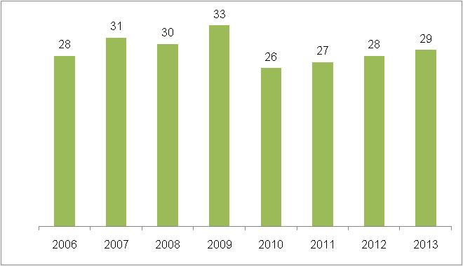

Бэлтгэсэн тэжээл
Хүснэгт 19

Тэжээл хангамж

Бэлтгэсэн өвс хадлан 54922.4 тонн хураан авч өмнөх оныхоос 343.9 тн буюу 0.6 хувиар буурсан байна. Үйлдвэрлэсэн тэжээл тэжээлийн нэгжид шилжүүлснээр өмнөх оноос 13.1 хувиар, хонин толгойд шилжүүлсэн нэг малд ногдох тэжээл 10.5 кг болж 8.2 хувиар нэмэгдсэн байна.

3.3.2 Шинээр гаргасан худгийн тайлан

Монгол улсын Засгийн газраас хүн ам, малын усны хангамжийг нэмэгдүүлэх, бэлчээрийн ашиглалтыг сайжруулахад анхаарал хандуулж, худаг уст цэгийг шинээр гаргах, сэргээн засварлахад зориулан тодорхой хэмжээний хөрөнгө зарцуулж байна.
Энэ онд 107 худаг шинээр ашиглалтанд орсноос 71.9 хувь буюу 77 нь инженерийн хийцтэй, 28.1 хувь буюу 30 нь энгийн уурхайн худаг байна.

Шинээр гаргасан худгийн тоо

Хүснэгт 20
Шинээр худаг гаргахад зарцуулсан хөрөнгө

Хүснэгт 21
Шинээр худаг гаргахад 2013 онд нийт 889819.6 мян.төгрөг зарцуулсны 54.3 хувь нь улсын төсвийн хөрөнгөөр, 40.2 хувь нь гадаад орон, олон улсын байгууллагын төсөл хөтөлбөрийн хөрөнгөөр, 5.5 хувийг малчид, иргэдийн өөрийн хөрөнгө буюу бусад эх үүсвэрээр санхүүжигдсэн байна.

2013 онд шинээр гаргасан худгийн тоо, сумдаар
Хүснэгт 23

Аймгийн дүнгээр нийт 107 худаг шинээр гаргасан ба Баяндун, Булган, Матад, Баянтүмэн, Цагаан-Овоо, Баян-Уул сумдад 12-14 худаг гаргаж 57.3-223.8 сая төгрөг зарцуулсан бол бусад сумдад 2-8 худаг шинээр гаргаж 15.0-81.5 сая төгрөг зарцуулж 149 иргэн ажилласан байна.

Засварласан худгийн тоо

Хүснэгт 24

2013 онд нийт 48 худаг засварласнаас 8.3 хувь буюу 4 нь инженерийн хийцтэй, 91.7 хувь буюу 44 нь энгийн уурхайн худаг байна.
Гурванзагал суманд 14 худаг засварлахад 580.0 мянган төгрөг зарцуулж 39 иргэн ажилласан бол бусад сумдад 2-11 худаг засварлаж 200.0-28000.0 сая төгрөгийн зардал гарсан байна.

Худаг засварлахад гарсан хөрөнгийн хэмжээ
Хүснэгт 25

Худаг засварлахад 2013 онд нийт 46372.5 мян.төгрөг зарцуулсны 70.1 хувь нь улсын төсвийн хөрөнгөөр, 11.1 хувь нь гадаад орон, олон улсын байгууллагын төсөл хөтөлбөрийн хөрөнгөөр, 18.8 хувийг малчид, иргэдийн өөрийн хөрөнгө буюу бусад эх үүсвэрээр санхүүжигдсэн байна.

III.4 ГАЗАР ТАРИАЛАН

Тариалсан талбай

Аймгийн хэмжээнд 2013 онд улаанбуудай 6040 га-д, төмс 263.6 га-д, хүнсний ногоо 101.9 га-д тус тус тариалж, өмнөх онтой харьцуулахад улаанбуудай 49.7 хувь буюу 5989.7 га-аар, төмс 3.7 хувь буюу 167.3 га-аар тус тус буурч, хүнсний ногоо 15.1 хувь буюу 13.2 га-аар нэмэгдсэн байна.
Хүснэгт 26

Манай аймгийн Халхгол суманд 4410 га, Цагаан-Овоо суманд 250 га, Баян-Уул суманд 1380 га-д нийт 11070.0 га-д үр тариа тариалж, улаан буудайн тариалалт өмнөх оноос 50.3 хувиар буурсан нь зах зээлд борлуулалт муу үнэ хямд байгаатай холбоотой юм.
2012 онд улаан буудай тариалж байсан зарим аж ахуй нэгж 2013 онд тосны ургамал болох рапсыг ихээр тариалсан байна.
Жилийн эцсийн ургац хураалтын дүнгээр 16060 га-д тосны ургамал рапс тариалж 10984 тн-г хураан авсан байна.
Улаан буудай 9902.3 тонн хураан авч өмнөх оноос 26.4 хувь буюу 3546.7 тонн-оор бага, төмс 3156.8 тонн хураан авч өмнөх оноос 4.1 хувь буюу 125.5 тонн-оор их, хүнсний ногоо 785.0 тонн хураан авч 6.3 хувь буюу 46.2 тонн-оор хураан авсан ургацын хэмжээ нэмэгдсэн байна.
Га-ийн ургац үр тарианых 16.7 центнер байгаа нь өмнөх оноос 24.6 хувиар, төмс 121.4 байгаа нь 8.3 хувиар, хүнсний ногоо 89.5 байгаа нь 2.4 хувиар нэмэгдсэн байна.

Хураан авсан ургац
Хүснэгт 27

Эрүүл мэндийн сайдын 2008 оны 257 тоот тушаалын жишсэн 1 хүний нормоор хоногт 1 хүн 140 гр төмс, 200 гр хүнсний ногоог хэрэглэх норм байдаг бол манай аймгийн хураан авсан ургацыг нормоор тооцоолж үзвэл төмсийг гаднаас импортлох шаардлагагүй дотоодын хэрэгцээгээ хангах боломжтой байгааг харуулж байна.
Хүнсний ногооны хувьд жилд шаардлагатай хүнсний ногооны 14.5 хувийг орон нутагт тариалсан ногоо эзэлж, импортоор орж ирсэн ногоог хүнсэндээ ихээр хэрэглэдэг байна.

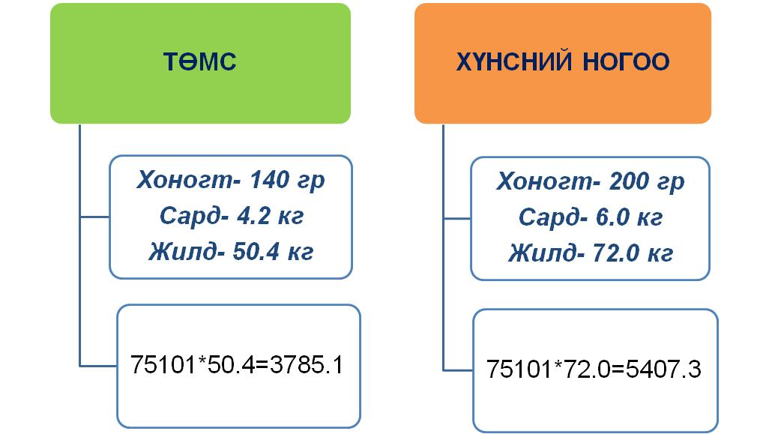

Манай аймгийн Халхгол суманд улаанбуудайн нийт тариалалтын 73.0 хувь буюу 4410 га-д тариалалт хийж хураан авсан ургацын 71.9 хувь буюу 7118 тн, Цагаан-овоо суманд 4.2 хувь буюу 250 га-д тариалалт хийж 2.1 хувь буюу 210 тн, Баян-Уул суманд 22.8 хувь буюу 1380 га-д тариалалт хийж 26.0 хувь буюу 2574.2 тн ургацыг тус тус хураан авсан байна.

III.5 МАЛ ЭМНЭЛГИЙН ҮЙЛЧИЛГЭЭ

Халдварт өвчнөөс урьдчилан сэргийлэх арга хэмжээнд давхардсан тоогоор 1226.0 мян.толгой мал хамрагдаж, нэг малд 254 төгрөг, лабораторийн оношлогоо, шинжилгээнд давхардсан тоогоор 21.0 толгой мал хамрагдаж, нэг малд 542 төгрөг, гоц халдварт өвчнөөс сэргийлэх вакцинжуулалтад давхардсан тоогоор 4362.4 мян.толгой мал хамрагдаж, нэг малд 106 төгрөгийг тус тус зарцуулсан байна. Өмнөх онтой харьцуулахад нэг малд ногдох халдварт өвчнөөс урьдчилан сэргийлэх арга хэмжээний зардал 61.7 хувь, лабораторийн оношлогооны зардал 2 дахин, гоц халдварт өвчний вакцинжуулалтын зардал 43.2 хувиар өссөн байна.

Хүснэгт 28

үргэлжлэл

III.6 ДОРНОД АЙМГИЙН БҮСЭД ЭЗЛЭХ БАЙР СУУРЬ

Жилийн эцсийн мал тооллогын дүнгээр улсын хэмжээнд 45.1 сая мал тоологдож манай аймгийн малын тоо 2.7 хувийг эзэлж байгаа нь малын тоогоороо улсад цөөн малтай аймгийн тоонд орж байна. Бүсийн хэмжээнд 6.5 сая мал тоологдсоны 1.2 сая буюу 18.5 хувийг манай аймгийн малын тоо эзэлж байна.
Малтай өрхийн тоогоор бүсэд 24.6 хувь, малчин өрхийн тоогоор 22.6 хувь, малчдын тоогоор 22.4 хувийг тус тус эзэлж байна.

Малчдын ахуй соёлын үзүүлэлт

Малчдын ахуй соёлын үзүүлэлт нь малчин өрхийн өсөлт, бууралтаас шалтгаалан өсч, буурч байдаг ба 2013 оны байдлаар цахилгааны эх үүсгүүртэй өрхийн тоо 2998 болж өмнөх оноос 67 өрхөөр нэмэгдэж, бүсийн дүнд харьцуулахад 20.4 хувийг, телевизортой өрхийн тоо 2737 болж өмнөх оноос 37 өрхөөр буурч бүсийн дүнд 22.0 хувийг, автомашинтай өрхийн тоо 1316 болж өмнөх оноос 111 өрхөөр нэмэгдэж бүсийн дүнд 20.6 хувийг, мотоцикльтой өрхийн тоо 1357 болж өмнөх оноос 211-р буурч бүсийн дүнд 19.6 хувийг тус тус эзэлж байна.

Хураан авсан ургац /тн/

Дорнод аймгийн хэмжээнд хураан авсан ургац нь бүсэд үр тариа 12955.3 тн буюу 53.6 хувь, үүнээс улаан буудай 9902.3 тн буюу 49.2 хувь, төмс 3156.8 тн буюу 31.3 хувь, хүнсний ногоо 785.0 тн буюу 17.0 хувь, бэлтгэсэн хадлан 54922.4 тн буюу 28.1 хувийг тус тус эзэлж байна.

Га-с авсан ургацын хэмжээ /цн/

Улсын хэмжээнд үр тариа 1 га талбайгаас 13.2 центнер ургац хураан авсан бол бүсэд 12.2 цн, манай аймагт 11.7 цн ургац хураан авсан байна.
Манай аймгийн га-с авсан ургацын хэмжээг улсын дундажтай харьцуулахад 1.5-р, бүстэй харьцуулахад 0.5 цн-р бага байна.
Төмсний га талбайгаас хураан авсан ургац улсын дундаж 123.6 цн, бүсэд 127.5 центнер байгаа бол манай аймаг 119.7 центнер ургац хураан авч улсын дундажаас 3.9 центнер, бүсийн дундажаас 7.8 цн-р бага байна.

ДҮГНЭЛТ

Жилийн эцсийн мал тооллогын дүнгээр малын тоо 1220.1 мянган толгой болж, өмнөх оныхоос 12.8 мянган толгой буюу 1.1 хувиар өслөө. Бүх малаас хээлтэгч малын тоо 13.9 мянган толгойгоор өмнөх оноос өсч 551097 толгой болсон байна.
Бүх малын 95.9 хувь нь буюу 1169.8 мянган толгой мал амины аж ахуйд тоологдож, нэг малчин өрхөд дунджаар 198 толгой мал ногдож байгаа бол 4.1 хувь нь албан газар аж ахуйн нэгжийн мэдэлд байна.
2013 онд малтай өрхийн тоо 5.9 мянга байгаа бөгөөд үүний 3.7 мянга нь малчин өрх байна. Мал аж ахуйн салбарт нийт 7.4 мянган малчид ажиллаж байна.
Таван зуугаас дээш малтай өрхийн тоо 615 болсны дотор 155 айл өрх нь 1000-аас дээш малтай болжээ. Таван зуугаас дээш малтай өрхийн тоо 11.5 хувиар буюу 15 айл өрхөөр өссөн байна.
Мал бүхий иргэд, малчид 2013 онд 405.8 мянган төл бойжуулж, бойжсон төлийн тоо өмнөх оныхоос 14.6 мянган толгойгоор буурсан байна.
Том малын зүй бусын хорогдол 47.9 мянгад хүрсэн нь өмнөх онтой харьцуулахад 3.4 дахин өссөн байна.
Малгүй айлыг малжуулах арга хэмжээний хүрээнд төрөл бүрийн төсөл, орон нутгийн санхүүжилтээр 85 айл өрхийг 3.9 мянган толгой малтай болгоход 300.4 сая төгрөг зарцуулжээ.
2013 онд 6040 га-д улаан буудай, 263.6 га-д төмс, 101.9 га-д хүнсний ногоо, рапс 21060 га-д тариалж, 9902.2 тн улаан буудай, 3156.8 тн төмс, 785 тн хүнсний ногоо, 10984 тн рапс хураан авлаа.
Мал аж ахуйн салбарын үйлдвэрлэлд гарч байгаа өсөлт нь малын тооноос хамаарч байгаа бөгөөд цаашид нэг малын ашиг шим, чанарын үзүүлэлтэд анхаарлаа хандуулж, энэ чиглэлээр тодорхой арга хэмжээг үе шаттайгаар авч хэрэгжүүлэх ажил шаардлагатай байна.
1995 оноос хойш 18 жилийн хугацаанд малын өсөлт бууралтыг авч үзэхэд нийт малын дүнгээр 15 жилд нь өсч 3 жилд буурсан байхад тэмээн сүргийн тоо эхний 8 жилд өсч сүүлийн 10 жилд жил ирэх тусам буурсаар байгаа нь малчдын ахуй соёлын үзүүлэлт дээшилж машин, мотоцикль, трактор зэргийг ахуй амьдралдаа хэрэглэж, тэмээг уналга ачилганд ашиглахаа больсонтой холбон тайлбарлаж болох юм.
Мөн ямаан сүргийн тоо сүүлийн 15 жилд өсч, 3 жилд нь буурсан байгаагаас харахад бог малын хувьд уламжлалт сүргийн бүтцийн харьцаа 75:25 хувь бүюу 3 хонь 1 ямаа гэсэн харьцаагаар өсгөж үржүүлэх шаардлага зайлшгүй тулгарч байна.
Ямаанаас гарах ноолуурын ашиг шимийг хүртэх нь ноолуур үнэтэй энэ цаг үед малчдын амьжиргаа болоход дөхөмтэй хэдий ч бэлчээрт халтай байдаг тул ямаан сүргийн тоо толгойг хязгаарлах нь зүйтэй санагдаж байна.
Манай аймгийн хувьд бог малын харьцаа 64:36 хувь буюу ямааны тоо толгойн бог малд эзлэх хувь 36.2 хувь болж цаашид өсөх хандлагатай байна.

Судалгааны хамрах хугацаа

2007-2013 он

Мэдээллийн эх үүсвэр

- Дорнод аймгийн 2007-2013 оны жилийн эцсийн мал тооллогын материал

- 2009, 2010,2011,2012,2013 оны улсын статистикийн эмхэтгэл

- ҮСХ-ны жилийн эцсийн бюллетень танилцуулга

- www.1212.mn

